# 官网

https://mybatis-plus-join.github.io/

# 安装

全新的 MyBatis-Plus-Join 版本基于 JDK8，提供了 lambda 形式的调用。

## Springboot

添加依赖：

<dependency>  
 <groupId>com.github.yulichang</groupId>  
 <artifactId>mybatis-plus-join-boot-starter</artifactId>  
 <version>1.5.1</version>  
</dependency>

MyBatis-Plus-Join 需要配合 MyBatis-plus 3.3.0 及以上的版本使用

## [mapper继承MPJBaseMapper](https://mybatis-plus-join.github.io/pages/quickstart/az.html#mapper%E7%BB%A7%E6%89%BFmpjbasemapper)

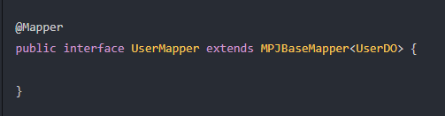

## [(可选)service继承MPJBaseService](https://mybatis-plus-join.github.io/pages/quickstart/az.html#%E5%8F%AF%E9%80%89-service%E7%BB%A7%E6%89%BFmpjbaseservice)

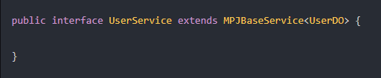

## (可选)serviceImpl继承MPJBaseServiceImpl

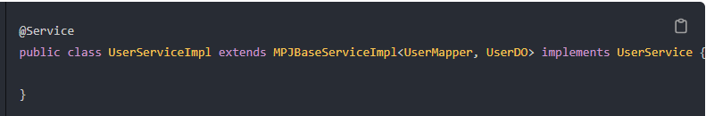

# 入门示例

## 1、创建数据表

现有一张user表和一张address表，其表结构如下：

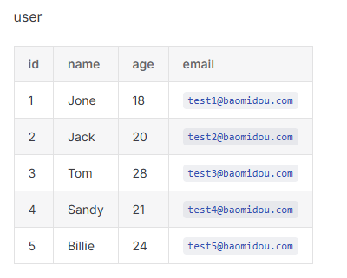

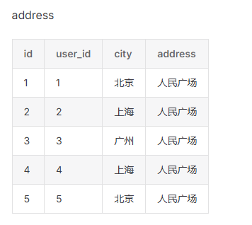

## 2、添加依赖

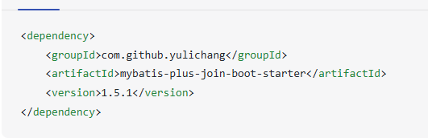

## 3、配置

在 application.yml 配置文件中添加 H2 数据库的相关配置：

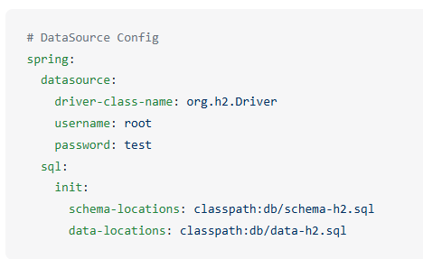

上面的配置是任何一个 Spring Boot 工程都会配置的数据库链接信息，如果您使用的是其他数据库，如 MySQL，则需要修改相应的配置信息。

在Spring Boot启动类中添加@MapperScan注解，扫描Mapper文件夹

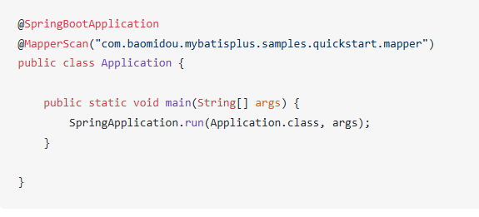

## 4、编写实体类

编写实体类 User.java、Address.java 和自定义查询结果 UserDTO.java（此处使用了 Lombok 简化代码）

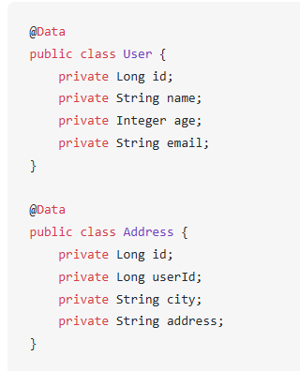

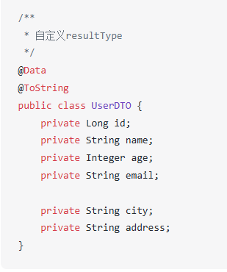

## 5、编写Mapper接口

编写 Mapper 包下的 UserMapper接口

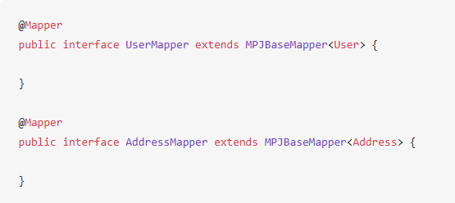

## 6、开始测试

添加测试类，进行功能测试

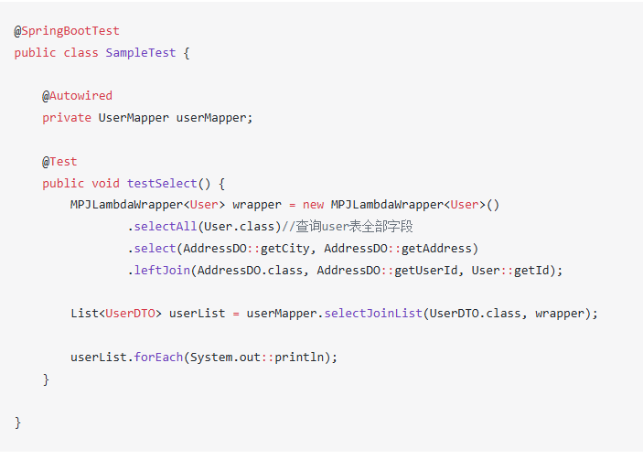

注意：MPJLambdaWrapper类的泛型必须是主表类型, 并且要用主表对应的Mapper调用。

控制台输出：

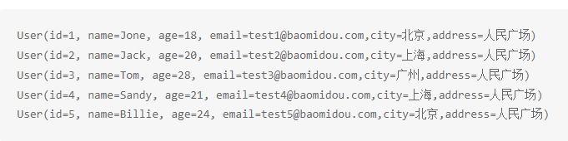

# 接口

## MPJBaseMapper

### 基本概念

### 方法

#### Long selectJoinCount(@Param(Constants.WRAPPER) MPJBaseJoin<T> wrapper);

连表查询返回记录总数

#### selectJoinOne

连表查询返回一条记录

##### MPJLambdaWrapper

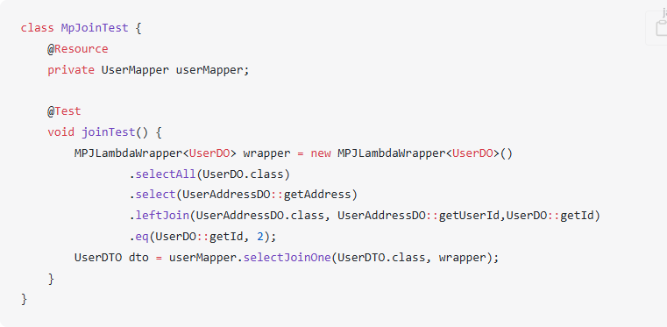

对应的sql语句：

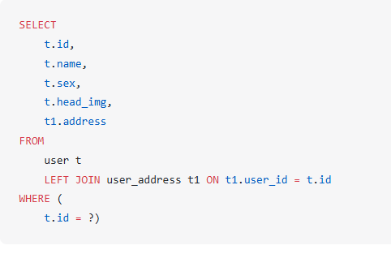

注意:如果执行sql返回多条记录会如下报错,请自行处理

org.mybatis.spring.MyBatisSystemException: nested exception is org.apache.ibatis.exceptions.TooManyResultsException: Expected one result (or null) to be returned by selectOne(), but found: 2

##### MPJQueryWrapper

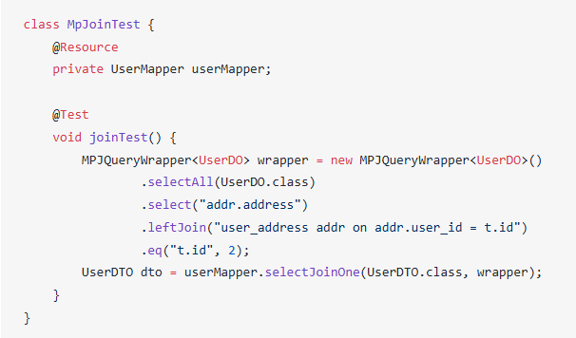

对应的sql语句：

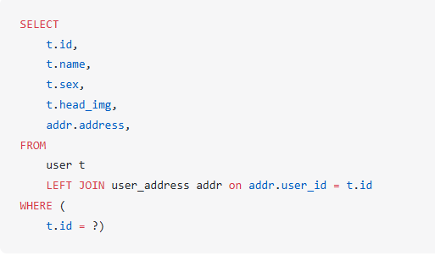

#### selectJoinList

连表查询返回所有命中记录

#### selectJoinPage

连表分页查询返回所有命中记录(需要启用mybatis-plus分页插件)

#### selectJoinMap

[用法与selectJoinOne类似，区别就是不需要传resultType类，返回一个Map对象](https://mybatis-plus-join.github.io/pages/core/api/selectJoinOne.html)

#### selectJoinMaps

连表查询所有命中记录,返回List<Map>集合

#### selectJoinMapsPage

[用法与selectJoinPage类似，区别就是不需要传resultType类，返回一个Page<Map>对象](https://mybatis-plus-join.github.io/pages/core/api/selectJoinPage.html)

#### deleteJoin

连表删除

#### updateJoin

连表更新

# 类

## MPJLambdaWrapper

## MPJQueryWrapper

## JoinWrappers